Федеральное государственное автономное образовательное учреждение высшего образования «Национальный исследовательский университет
«Высшая школа экономики»

Студенческий совет СГ Дубки

ПРОТОКОЛ № 5
ЗАСЕДАНИЯ СТУДЕНЧЕСКОГО СОВЕТА

Место проведения заседания:
Интернет

Дата проведения заседания:
02 сентября
Число избранных членов Студенческого совета составляет 7 (семь) человек.
Число присутствующих членов Студенческого совета составляет 7 (семь) человек.

В заседании участвовали:
Р.Р. Идрисов, А.Ю. Полищук,, А.А. Стаканова, А.Я. Екабсонс, К. Д Уктамжонов., Ш. П. Худойберганов, П. Ю. Липатов
Заседание Студенческого совета правомочно, поскольку в нём участвует более ½ избранных членов Студенческого совета (имеется кворум).
Заседание вёл председатель Студенческого совета «Студенческого городка Дубки».
Протокол заседания и подсчёт
голосов вёл председатель Студенческого совета «Студенческого городка Дубки».

Повестка дня:

1) Вопрос передачи телеграм канала «Движение бубков».

1. Вопрос передачи телеграм канала «Движение бубков».

Р. Идрисов – с объявлением того, что Бунёд закончил университет и о необходимости передачи телеграм канала «Движение бубков» Студенческому совету «Студенческого городка Дубки». .
Голосовали открытым голосованием:
За – 7 ;
Против –;
Решили: За передачу телеграм канала «Движение бубков» Студенческому совету «Студенческого городка Дубки».

Председатель 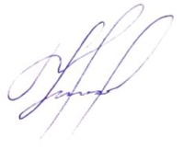
Р. Идрисов
Секретарь 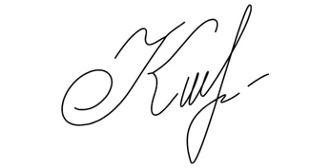 К. Уктамжонов

